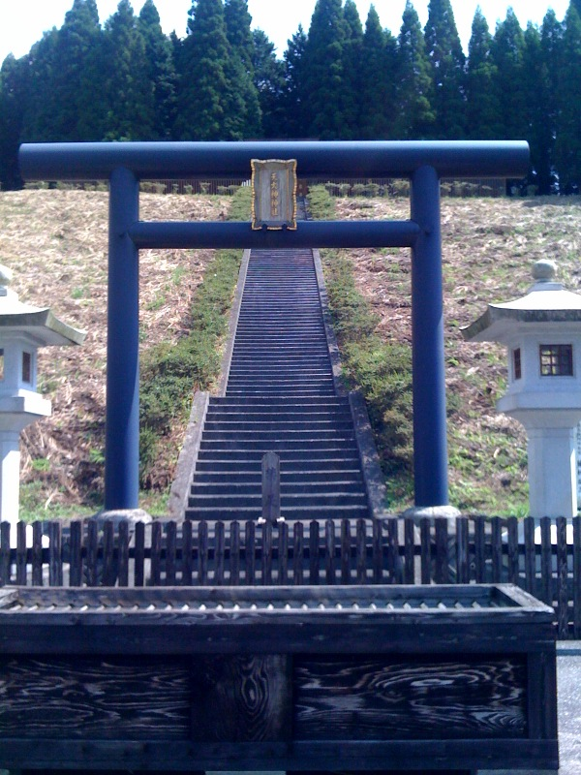
SELF HELP GROUP
ウエンディ２１は障害のある人の社会参加を支援するグループです。

阿蘇の天大神神社（阿蘇にエデデアツアー）中西撮影。

Wendy ²¹
2010-11 Vol.52

23

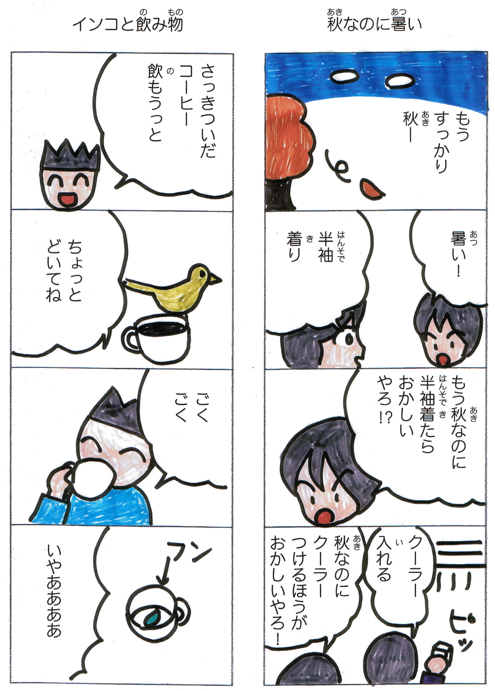
不思議な世界の体験記（第十九回）
占部貴之
勉も今はまさに、あのうさぎがキツネに襲われた時と同じ心境だった。
母は父に向かって、
「あなた！ 息子に手を掛けるなんて、一体どういう事ですかっ」
と、大声でいさめた。
「どういう事も、こういう事も無いだろう…。宝石を盗んだんだから…」
父はそう言ったが、母は、不安ながらも、あくまで勉を信じ、
「いいえ。勉はそんな子ではありません」
と言って、今度は勉を振り向いて、ひざを折り、しかと、勉の両腕をつかんで、
「勉…、正直に言いなさい。何があったの？」
と、心配そうにたずねた。勉は答えた。
「山の神様から、物語が書ける様に、東の土地へ行きなさいって言われたんだ」
「山の神様？」
（つづく）
発行 平成22年11月 ＮＰＯ法人ウエンディ
地域活動支援センター ウエンディ本部
〒800-0043 北九州市門司区緑ヶ丘10番19号
ＴＥＬ ＆ ＦＡＸ ０９３－３９１－２１６７
http://:wendy21@f2.dion.ne.jp http://www.wendy21.jp
ピア・カウンセリング 北九州市から委託を受けて、ピア・カウンセリング事業を行っています。ピア・カウンセリングとは、同じ障害を持つ仲間どうしで、情報を提供しあったり、体験を共有し、勇気づけたり、問題を解決する手助けを行うものです。平日の11:00から15:00までの最長２時間、月に５回まで無料で受ける事が出来ます。詳しくは、下記へお問合せ下さい。

☆さぁて、11月のウエンディは？☆
波平です。11月は、６日に新門司病院の文化祭と、７日にセルフヘルプ・フォーラムがありました。去年はじーもくんクッキーで盛り上がったのですが、今年はクッキー作る元気もありませんでした（笑）。ビーズと書籍等を販売しました。協力してくださったメンバー、スタッフ、買って頂いたお客様、本当に有難うございました。
Chongjaのブログより（http://ameblo.jp/chongja/）
2010-10-25 11:56:12
oyanokoto

きのうのひるごろ、おやとくちげんかしたことが、あたまのなかにのこっていることを、おもいだして、なきながらうえんでぃにきたことがいちばんつらいきもちです。
いまも、まだそのことを、おもいだすと、ものすごくつらいなとおもっています。
きょうからきもちを、いれかえてから、このぶんしょうをかいています。
でもそのことをかんがえるだけで、はっきりいっていまもそのことであたまのなかが、ばくはつしそうなぐらい、いらいらしていた、きもちがどっかいってしまつたことです。
いまわたしは、はんりゅうのきょくをきくことがすきです。

